Dr inż. Anna Jeżak-Zgórka
Koordynator Zespołu ds. Rekrutacji na Studia Obcojęzyczne
Dział Komunikacji i Wymiany Akademickiej

SPRAWOZDANIE Z WYJAZDU SZKOLENIOWEGO – STT W RAMACH PROGRAMU ERASMUS+
Czech University of Life Sciences in Prague

Czech University of Life Sciences in Prague/Czeski Uniwersytet Przyrodniczy w Pradze zlokalizowany jest na obrzeżach stolicy Czech - w Pradze. Jest to uczelnia publiczna, a swoją działalność naukowo-badawczą i dydaktyczną prowadzi od ponad 114 lat.

Obecnie w Czechach działa 27 uniwersytetów publicznych i 2 uniwersytety państwowe. Zarówno publiczne, jak i państwowe uniwersytety są finansowane przez Ministerstwo Edukacji, Młodzieży i Sportu. Jednak uniwersytetami publicznymi zarządza Rada Rektorów i Senat Akademicki, podczas gdy uniwersytetami państwowymi zarządzają odpowiednie ministerstwa (np. Ministerstwo Spraw Wewnętrznych w przypadku Akademii Policji i Ministerstwo Obrony w przypadku Akademii Obrony). W 2000 r., W następstwie Deklaracji Bolońskiej UE, wdrożono system studiów licencjackich, inżynierskich, magisterskich i doktoranckich na 3 lata. Już w 1999 roku ČZU podpisał Kartę Socrates Erasmus i rozpoczął wymianę międzynarodową – w tym czasie w pierwszej kolejności wyjechali studenci do uczelni partnerskich w UE w ramach programu Socrates Erasmus Life Long Learning. W 2007 r. Senat Akademicki Uniwersytetu zmienił oficjalną angielską nazwę Czeskiego Uniwersytetu Rolniczego w Czeski Uniwersytecie Przyrodniczym w Pradze, akronim CZU, odzwierciedlając tym samym pełny zakres jego przyszłych celów edukacyjnych i badawczych. Oficjalna czeska nazwa uniwersytetu to Česká Zemědělská Univerzita v Praze, akronim ČZU.
Obecnie uczelnia ma ponad 18 000 studentów (10% to studenci zagraniczni), 6 wydziałów i 1 instytut.
CZU oferuje ponad 170 akredytowanych programów studiów na poziomie licencjackim/inżynierskim, magisterskim i doktoranckim (w 9 programach licencjackich, 20 magisterskich i 18 doktoranckich językiem wykładowym jest angielski). Uczelnia zatrudnia 1 700 pracowników, z których ponad 700 to profesorowie lub profesorowie nadzwyczajni. Od 2007 Czeski Uniwersytet Przyrodniczy jest członkiem Euroleague for Life Sciences.

Kampus CZU oddalony jest od centrum Pragi o 7,5 km, jednak nie stanowi to problemu ponieważ komunikacją miejską dojedziemy na miejsce w 20-25 minut. Główne wejście na kampus znajduje 50 m od przystanku autobusowego, po drugiej stronie ulicy. Po drodze można kupić warzywa, zioła, owoce, kwiaty, które pochodzą ze szklarni uniwersyteckich na kampusie.
Kampus CZU to kompleks, który obejmuje budynki dydaktyczno-naukowe wydziałów, szklarnie, pola doświadczalne, ogród dydaktyczny, zagrody dla zwierząt, ale również akademiki, centrum sportowe (hale sportowe, siłownia, basen), boiska, korty tenisowe, stołówki, restauracje, bibliotekę.
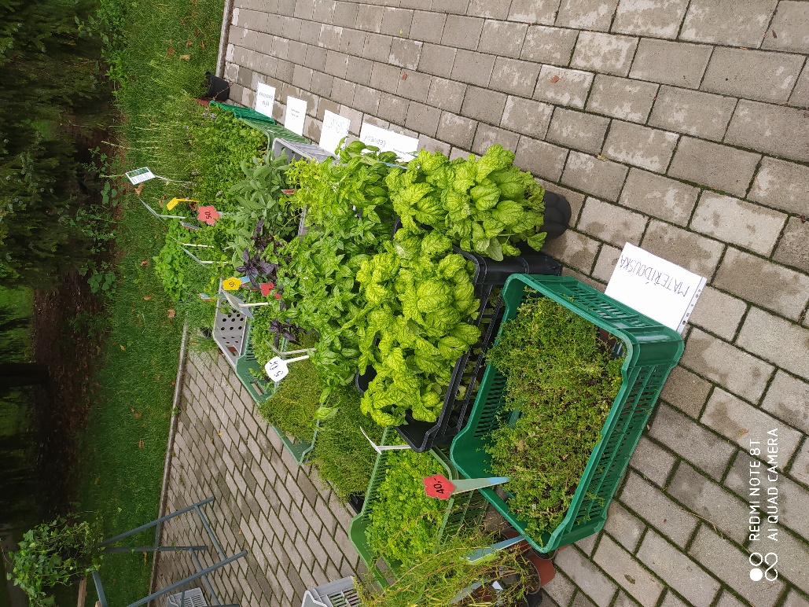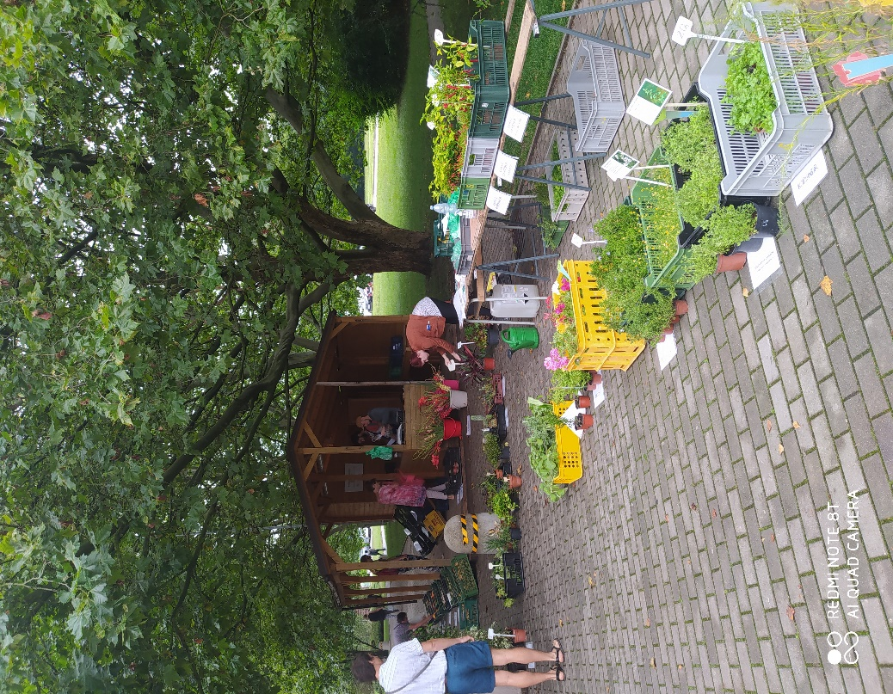

W poruszaniu się po tak rozbudowanym kampusie niezastąpione są drogowskazy dwujęzyczne - w języku czeskim i angielskim.

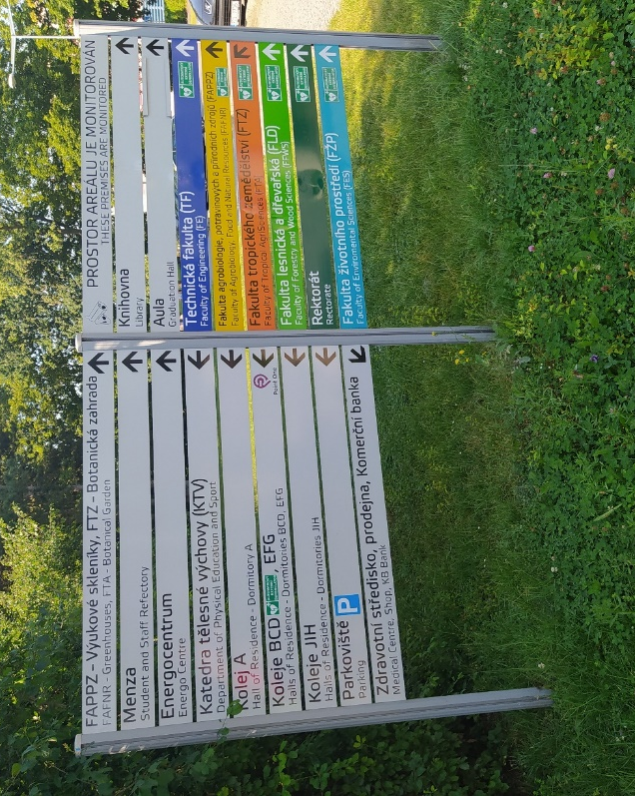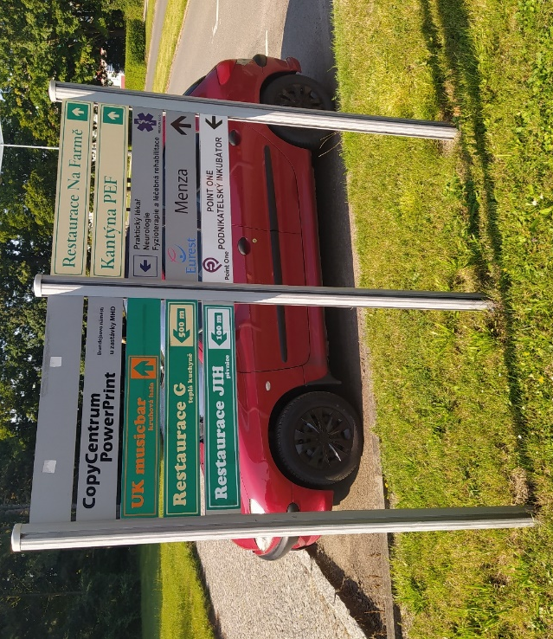
W centrum kampusu usytuowany jest budynek Rektoratu i Centrum Konferencyjne, w którym odbywają się najważniejsze uroczystości akademickie (inauguracja roku akademickiego, rozdanie dyplomów, Święto Uczelni, zjazdy absolwentów) oraz konferencje. Budynek Rektoratu jest również siedzibą Biura Współpracy Międzynarodowej. Do obowiązków BWM m.in. należy prowadzenie programu Ersamus+, opracowywanie ogólnych aktów prawnych związanych z rekrutacją na studia w języku angielskim dla cudzoziemców, nostryfikacja dokumentów rekrutacyjnych, promocja zagraniczna, współpraca z rekruterami. Cały proces rekrutacji odbywa się na poszczególnych wydziałach, które indywidualnie prowadzą biura rekrutacji.
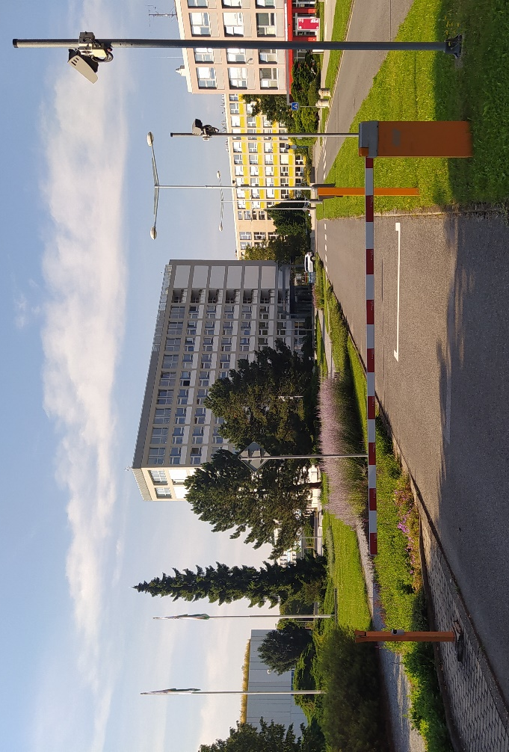 Droga dojazdowa do kampusu.
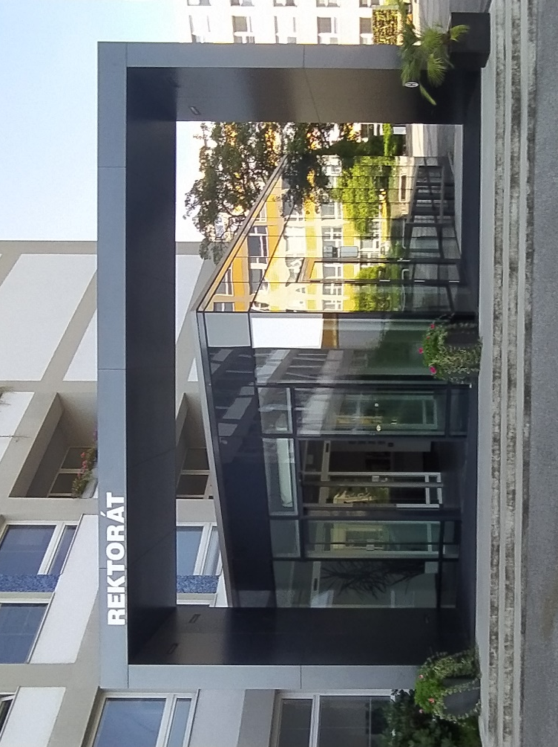 Rektorat.
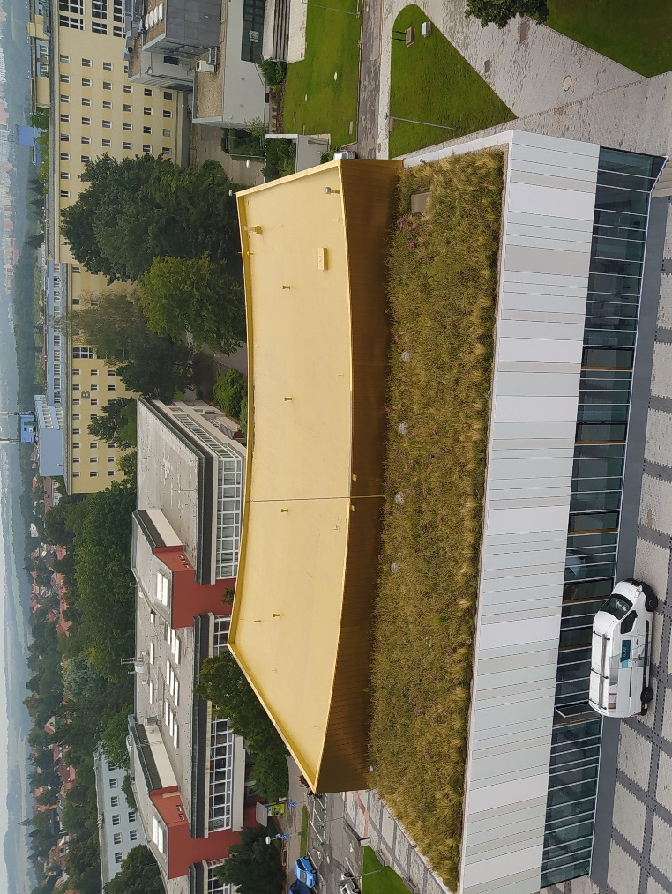 Centrum Konferencyjne.
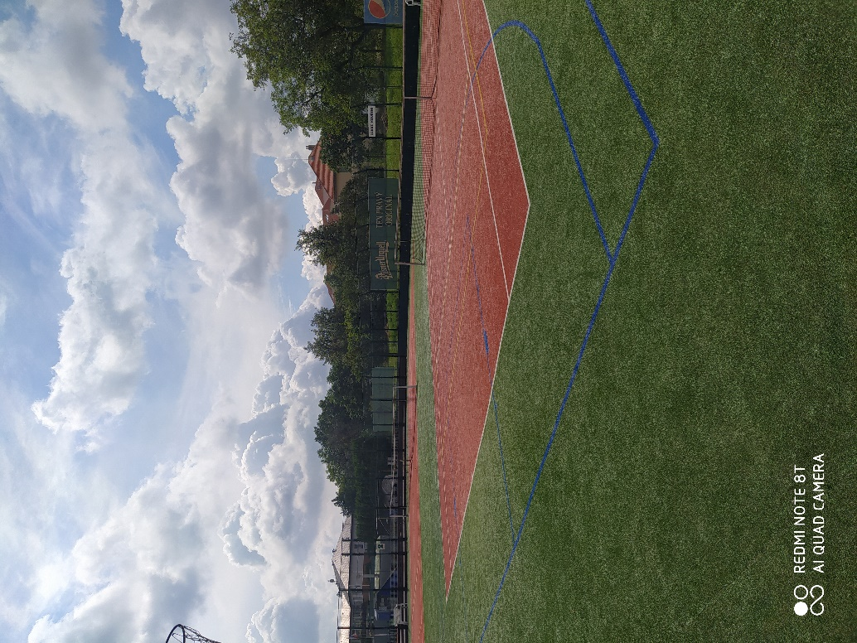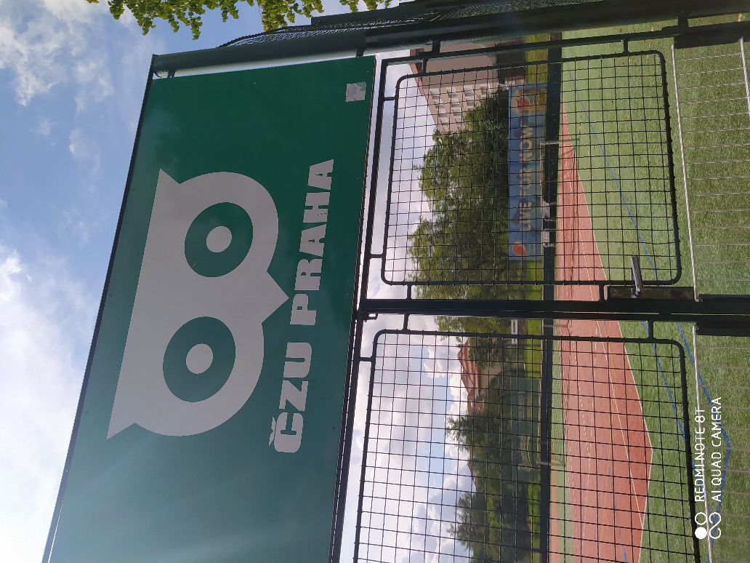
Korty tenisowe na Kampusie CZU (zdjęcia powyżej).
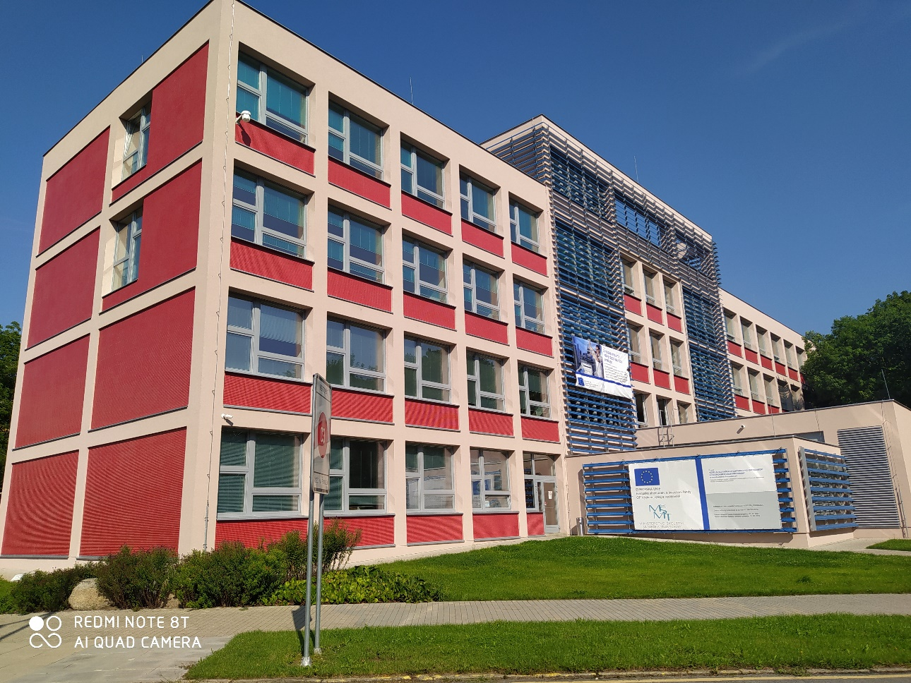
Budynek Wydziału Ekonomii i Zarządzania na Kampusie CZU (zdjęcia powyżej).
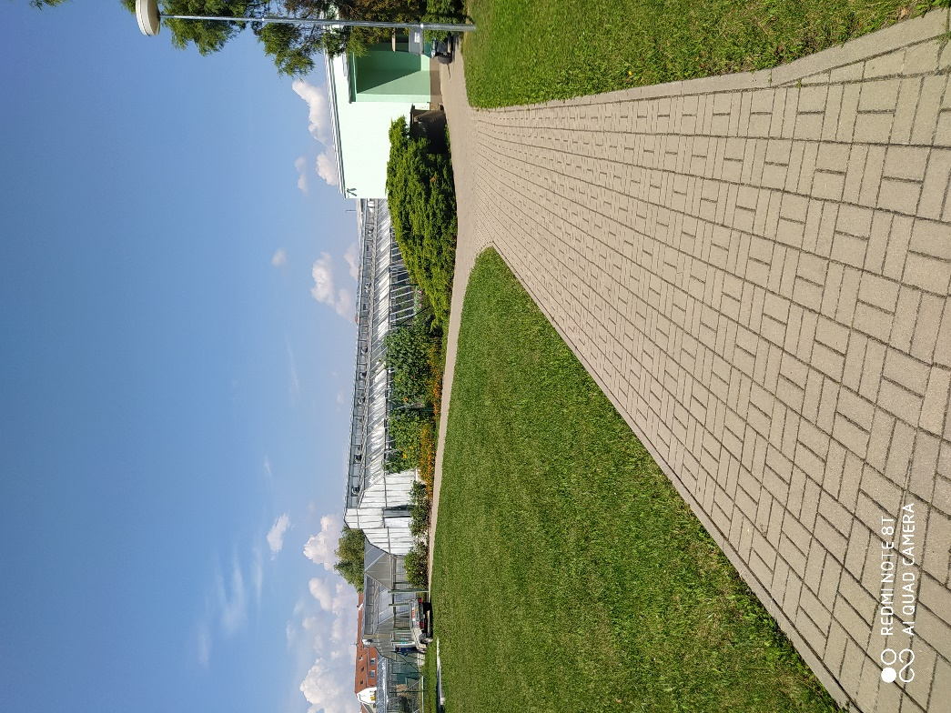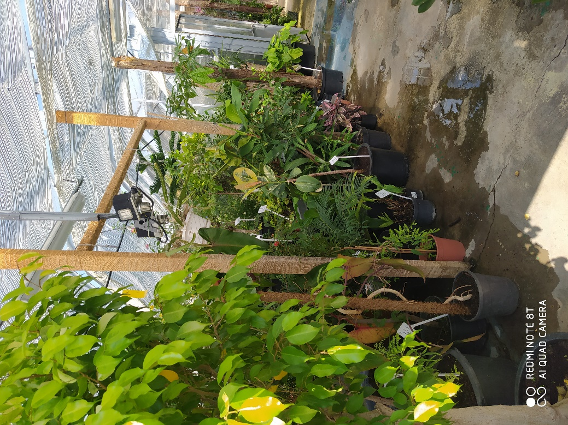
Szklarnie dydaktyczne na kampusie CZU (zdjęcia powyżej).
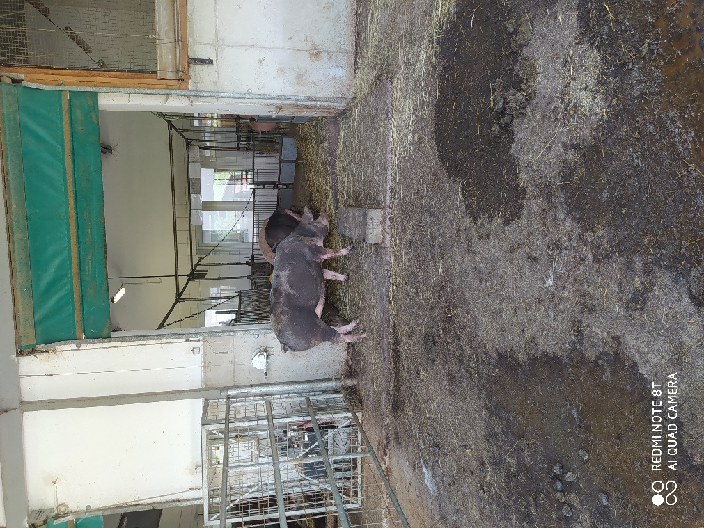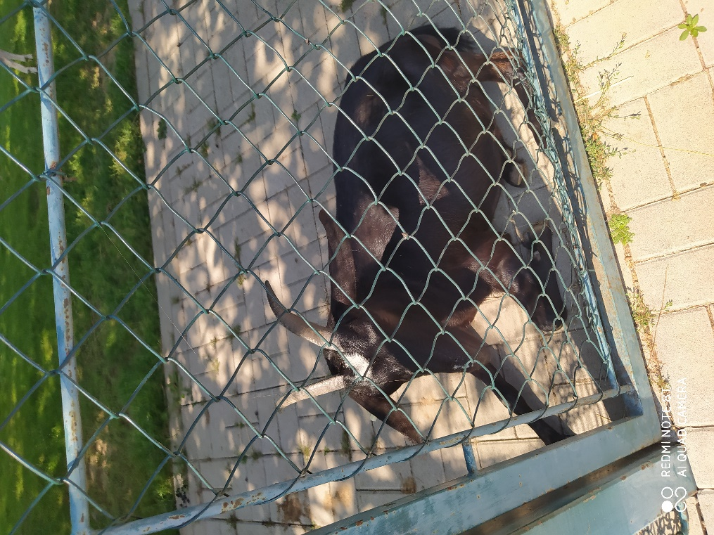
Zagroda/obora dla zwierząt na kampusie CZU (zdjęcia powyżej).
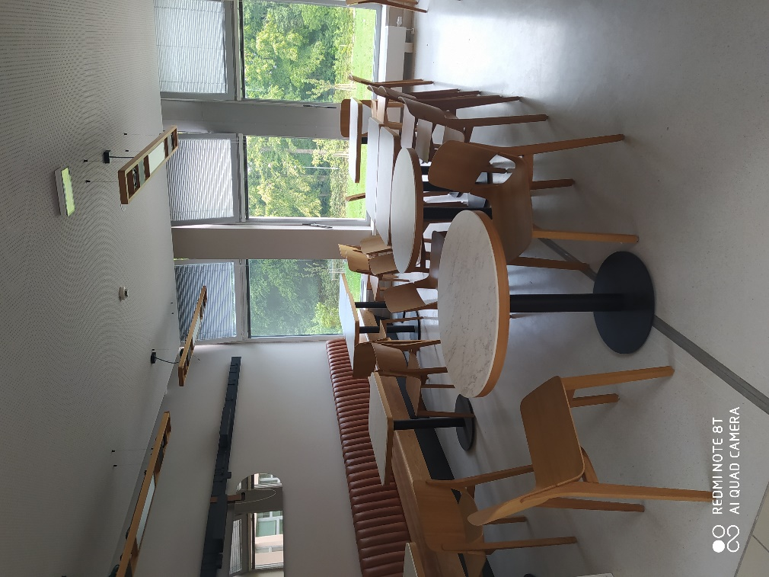
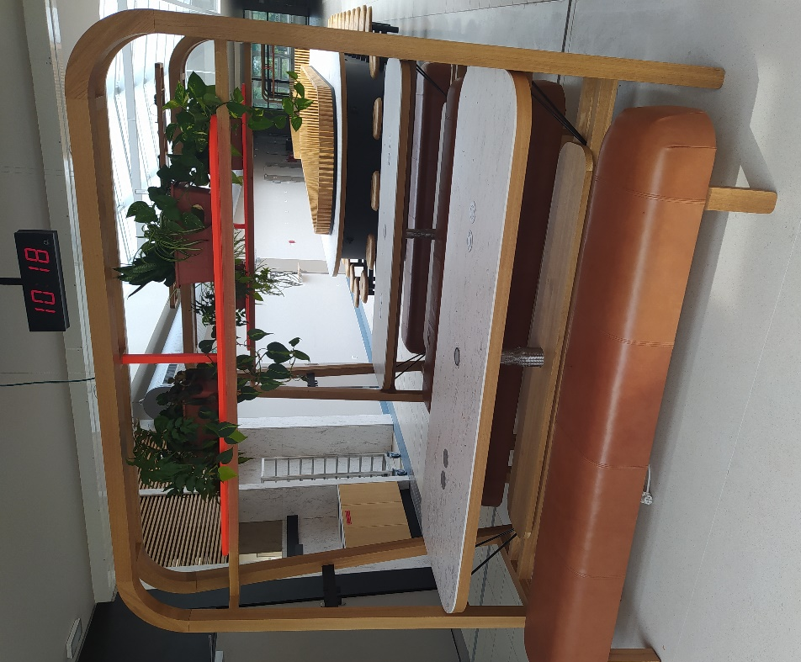

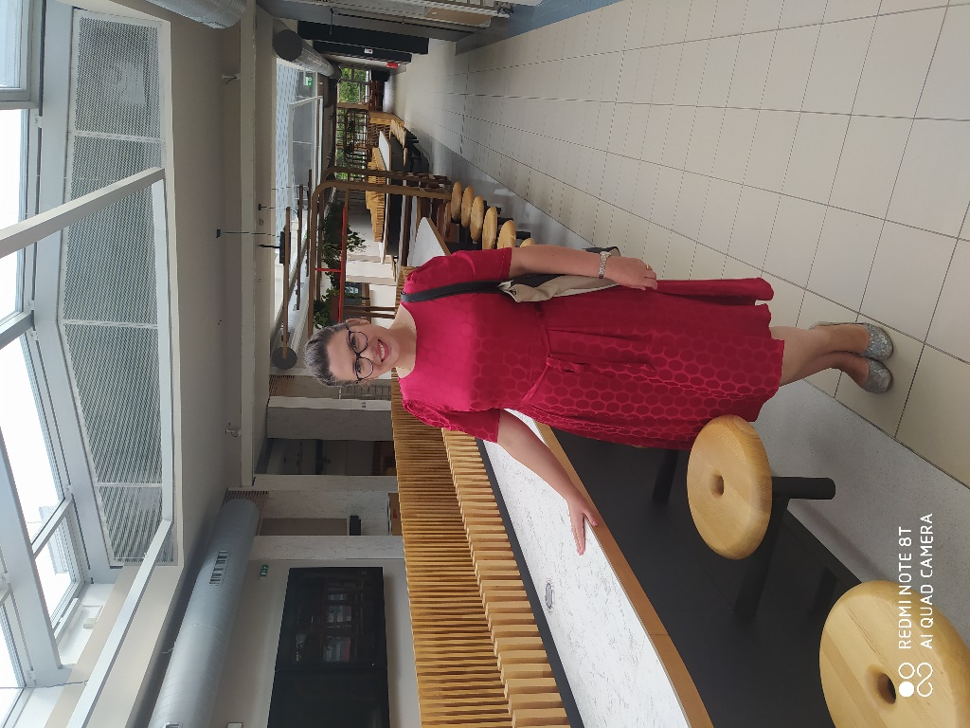
We wszystkich budynkach wydziałów, których odbywają się zajęcia dydaktyczne znajdują się strefy wypoczynku przeznaczone dla studentów z dostępem do gniazd ładowania sprzętu elektronicznego (telefony, laptopy, power banki) oraz podłączenie do Internetu.

PRAGA

Miasto Praga jest wszystkim bardzo znana i nie trzeba jej promować. Nie sposób jednak poznać wszystkie jej zachwycające miejsca w czasie jednego pobytu. Nie mniej jednak, po godzinach spędzonych na uczelni jest czas na zwiedzanie i poznanie tego przepięknego miasta, kultury i tradycji Czechów.
Swoją podróż można rozpocząć od zwiedzania zabytków lub od poznania smaków tradycyjnych potrawy. Knedliczki z plastrem wołowiny, tradycyjne czeskie piwo (polecam Koźlak ciemne), a na deser strucla jabłkowa to kwintesencja czeskiej kuchni.

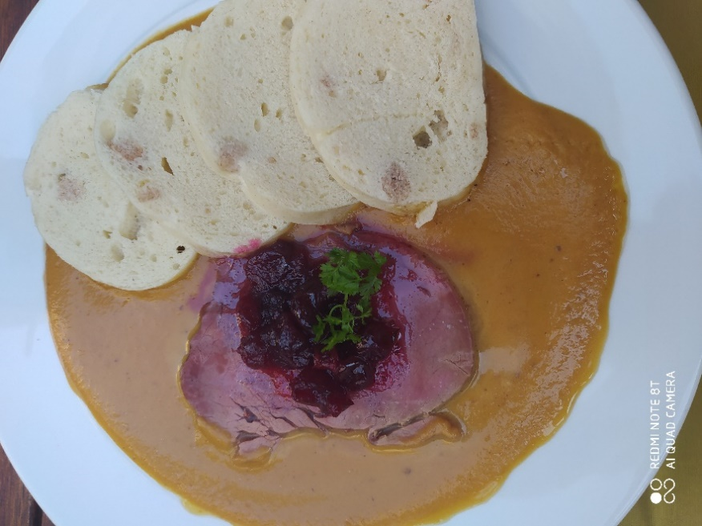
Planując zwiedzanie Pragi, należy pamiętać o kilku sztandarowych punktach na mapie, które trzeba zobaczyć w czasie wizyty w tym niezwykłym miejscu. Jest wiele przewodników i map, które w łatwy sposób przeprowadzą zwiedzających po najważniejszych zabytkach.

- Ratusz staromiejski i wieża zegarowa
- Praski zegar astronomiczny
- Clementinum
- Rudolfinum
- Miejski Dom Reprezentacyjny w Pradze
- Staromiejska Wieża Mostowa
- Brama Prochowa w Pradze
- Celetná
- Klasztor św. Agnieszki Czeskiej
- Plac Karola
- Tańczący dom
- Aleja Narodowa w Pradze
- Plac Wacława i Pomnik Świętego Wacława
- Most Karola
- Małostrańska Wieża Mostowa
- Kościół Św. Mikołaja
- Pomnik Ofiar Komunizmu w Pradze
- Ogrody Vrtbovská
- Zamek Królewski na Hradczanach
- Katedra św. Wita
- Złota Uliczka
- Bazylika św. Jerzego w Pradze
- Pałac Waldsteina, i Ogrody Waldsteina
- Loreta
- Pałac Schwarzenbergów w Pradze
- Pałac Sternbergów w Pradze
- Lobkowicz Palace
- Ogrody Zamkowe
- Klasztor na Strahowie
- Galeria Narodowa w Pradze
- Teatr Narodowy w Pradze
- Muzeum Komunizmu w Pradze
- Muzeum Narodowe w Pradze
- Muzeum Żydowskie w Pradze
- Muzeum Kampa
- Muzeum Franza Kafki
- Ściana Johna Lennona
- Kampa - wyspa
- Wzgórze i wierza Petřín
- Ogród zoologiczny w Pradze

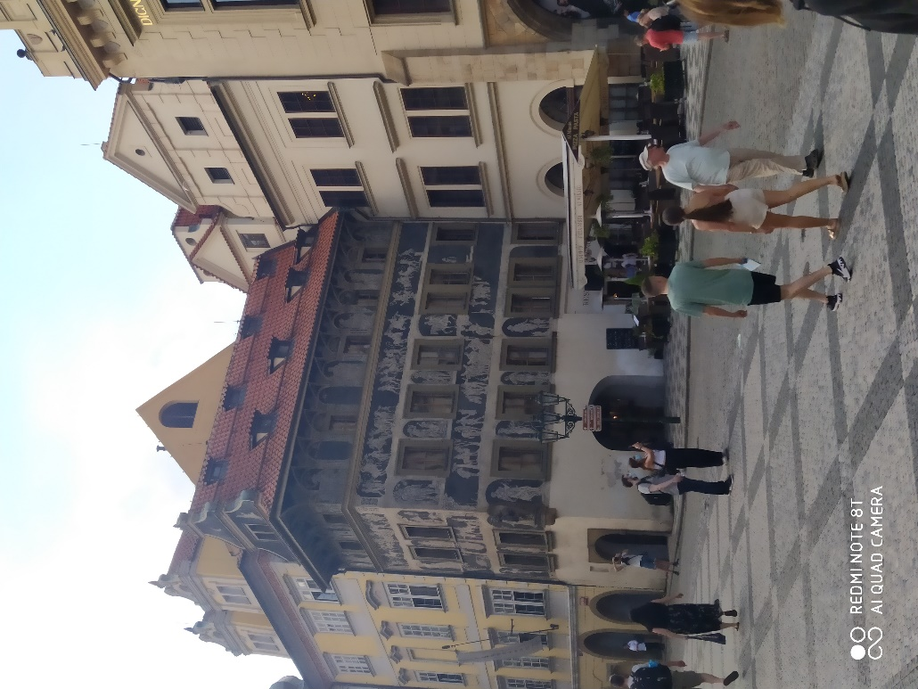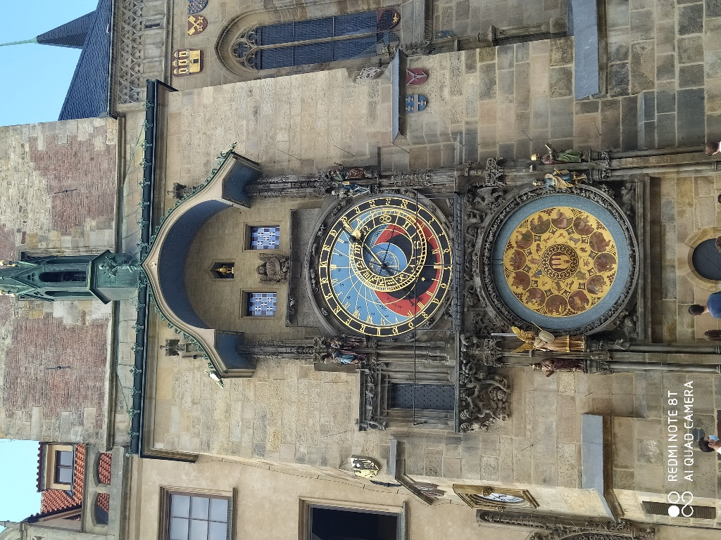
Rynek staromiejski Praski zegar astronomiczny

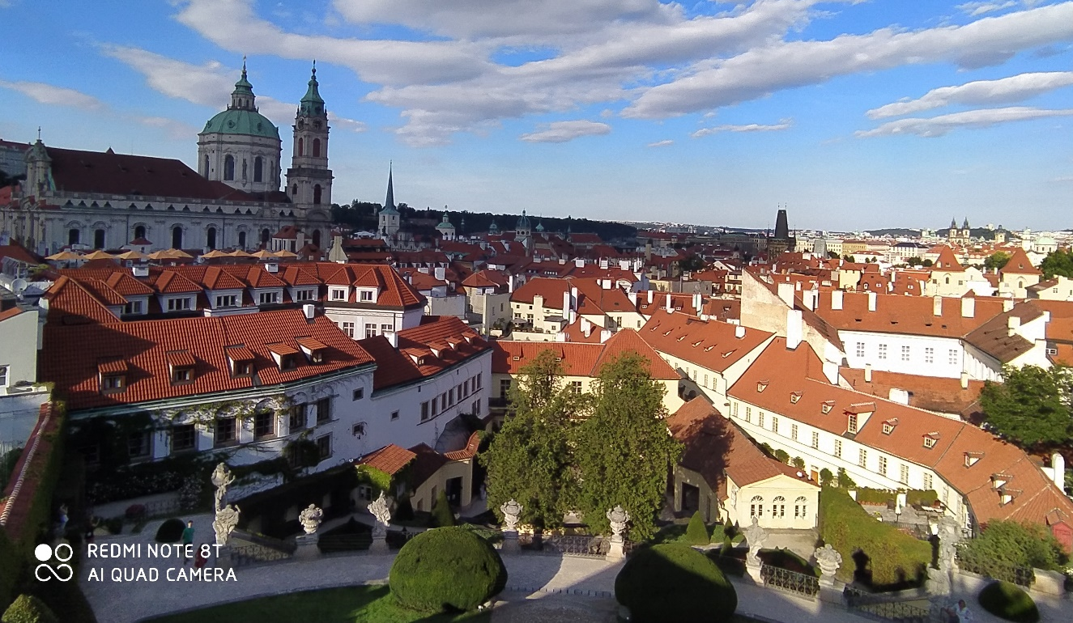 Panorama Pragi
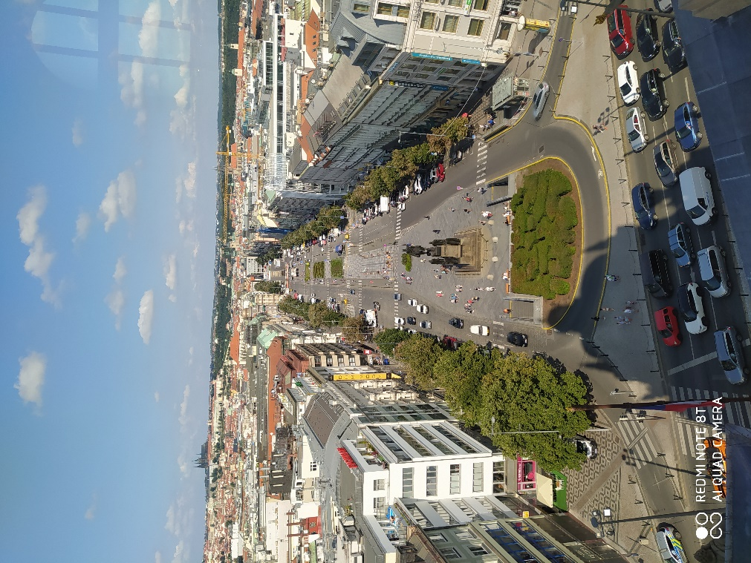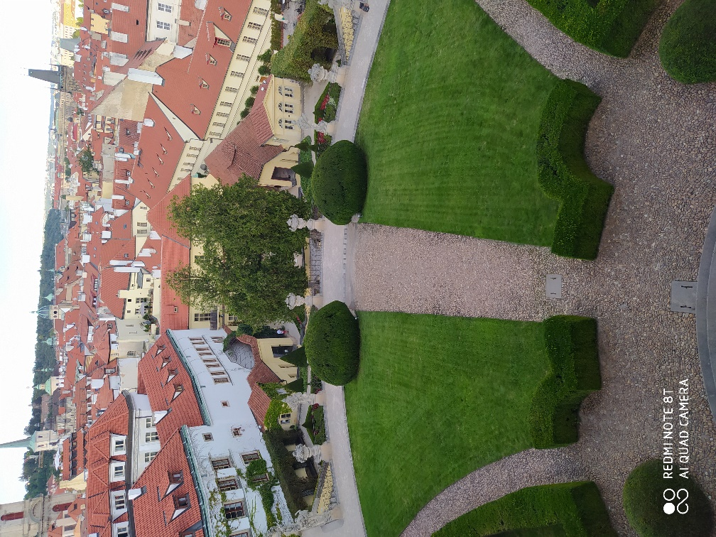

Widok z kopuły widokowej Muzeum Narodowego Ogrody Vrtbovská
na Plac Wacława

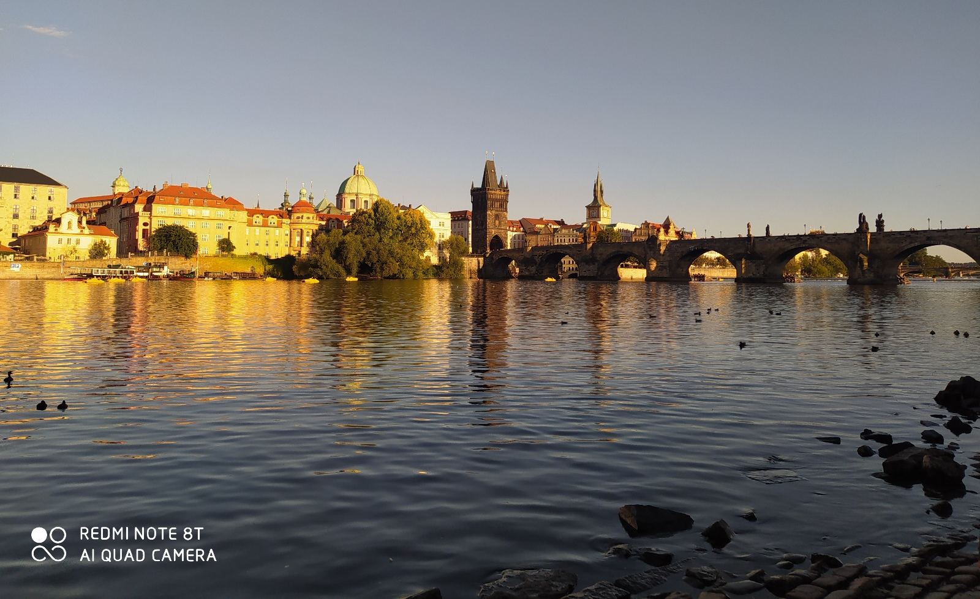
Widok na Stare Miasto i Most Karola

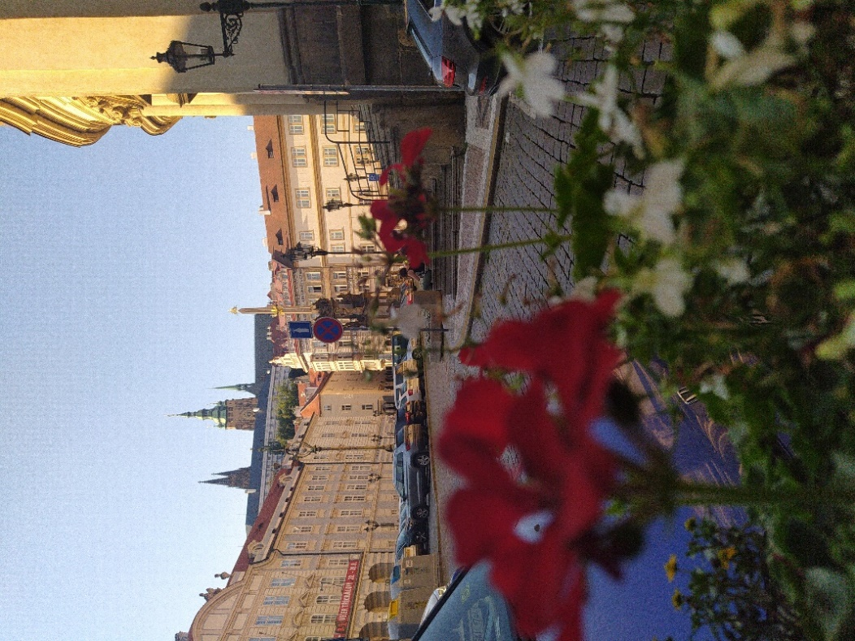
Widok na plac przed Kościołem Św. Mikołaja Katedra Św. Wita (Hardczany)
Do ogromnych zalet Pragi należy komunikacja miejska, która zapewnia komfortowy dojazd z lotniska do centrum miasta oraz sprawne poruszanie się po mieście. Choć zwiedzając Pragę rekomenduje się poruszanie pieszo, gdyż nie sposób dostrzec jej piękna z okna tramwaju lub autobusu, to zdecydowanie można sobie ułatwić zwiedzanie zwłaszcza jeśli mamy ograniczony czas.

